

Karta pracy

**Muzyczne powitanie wiosny**

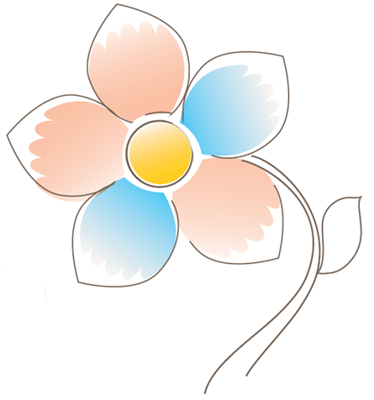

1. Wysłuchaj fragmentu I części *Symfonii dziecięcej* Leopolda Mozarta. Następnie wpisz w płatki wiosennego kwiatu nazwy odgłosów, które można usłyszeć w tym dziele muzycznym.

Link do utworu:  
<https://www.youtube.com/watch?v=nu3zOTYTxkw>

2. Zapisz w dymkach odgłosy, jakie wydają przedstawione na rysunku zwierzęta. Ułóż utwór muzyczny z zapisanych dźwięków, a następnie go wykonaj.

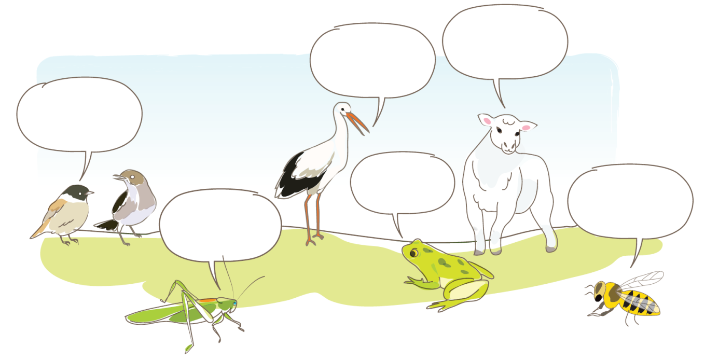

___________________________________________________________________________

___________________________________________________________________________

___________________________________________________________________________

3. Zapisz nuty nad poszczególnymi sylabami. W tym celu przyporządkuj kwiatom wartości rytmiczne na podstawie zamieszczonego wzoru. Następnie wyrecytuj tekst zgodnie z powstałym rytmem.







Wio - sna, wio - sna, kwi - tnie kwiat, ko - lo - ro - wy ca - ły świat!

4. Napisz, za pomocą jakich instrumentów lub przedmiotów można naśladować podane wiosenne dźwięki.

• bzyczenie pszczoły – ______________________________________________________

• kukanie kukułki –_________________________________________________________

• wiosenny wietrzyk –______________________________________________________

• bieg polnej myszki –______________________________________________________

• wiosenny deszcz – ________________________________________________________

• kumkanie żaby – _________________________________________________________